RESULTADO – TOMADA DE PREÇO

0241811EM66772HEMNSL

1

8/11/2024

Bionexo

2

O Instituto de Gestão e Humanização – IGH, entidade de direito privado e sem fins lucrativos, classificado como Organização

Social, vem tornar público o resultado da Tomada de Preços, com a finalidade de adquirir bens, insumos e serviços para o

HEMNSL - Hospital Est. Maternidade Nossa Senhora de Lourdes, com endereço à Rua 230, Qd. 709, S/N, Setor Nova Vila,

Goiânia/GO, CEP: 74.640-210.

Art. 10º Não se exigirá a publicidade prévia disposta no artigo

II. EMERGÊNCIA: Nas compras ou contratações realizadas em caráter de urgência ou emergência, caracterizadas pela

ocorrência de fatos inesperados e imprevisíveis, cujo não atendimento imediato seja mais gravoso, importando em prejuízos ou

comprometendo a segurança de pessoas ou equipamentos, reconhecidos pela administração.

Bionexo do Brasil Ltda

Relatório emitido em 18/11/2024 09:13

**Comprador**

IGH - Maternidade Nossa Senhora De Lourdes (11.858.570/0005-67)

RUA 230, QUADRA 709 LOTE 11 - SETOR NOVA VILA - GOIÂNIA, GO CEP: 74640-210

**Relação de Itens (Confirmação)**

Pedido de Cotação : 369960423

COTAÇÃO Nº 66772 - LABORATORIO - HEMNSL NOV/2024

Frete Próprio

Observações: \*PAGAMENTO: Somente a prazo e por meio de depósito em conta PJ do fornecedor. \*FRETE: Só serão

aceitas propostas com frete CIF e para entrega no endereço: RUA 230 QUADRA 709 LOTE 11 - Setor Nova Vila,

Goiânia/GO CEP: 74640-210, dia e horário especificado. \*CERTIDÕES: As Certidões Municipal, Estadual de Goiás,

Federal, FGTS e Trabalhista devem estar regulares desde a data da emissão da proposta até a data do pagamento.

\*

REGULAMENTO: O processo de compras obedecerá ao Regulamento de Compras do IGH, prevalecendo este em

relação a estes termos em caso de divergência.

Tipo de Cotação: Cotação Emergencial

Fornecedor : Todos os Fornecedores

Data de Confirmação : Todas

**Faturamento**

**Mínimo**

**Validade da**

**Proposta**

**Condições de**

**Pagamento**

**Fornecedor**

**Prazo de Entrega**

**Frete Observações**

**Gleidson Rodrigues Ranulfo**

**Eireli - Epp**

GOIÂNIA - GO

Gleidson Rodrigues Ranulfo - 62

1

dias após

1

R$ 300,0000

17/11/2024

a vista

CIF

null

confirmação

3

093-5116

diagnostica.go@hotmail.com

**[Mais informações](javascript: f_mais_info(177594))**

**Programação**

**de Entrega**

**Preço**

**Unitário Fábrica**

**Preço**

**Valor**

**Total**

**Produto**

**Código**

**Fabricante Embalagem Fornecedor Comentário**

**Justificativa**

**Rent(%) Quantidade**

**Usuário**

;

CM HOSPITALAR

Danielly

Evelyn

Pereira Da

Cruz

SORO

fornecedor se nega a

responder o pre

pedido confirmando

o estoque. -

ANTI SORO A

CONTROLE

ANTI-A 10

ML -

Gleidson

Rodrigues

Ranulfo

1

0ML -> SORO

ANTI-A -

R$

R$

R$

135,0000

1

4737

-

FRASCO

null

5 Frasco

27,0000 0,0000

FRASCO

EBRAM -

EBRAM

Eireli - Epp

SENSORIAL não

atendem ao prazo de

entrega/emergencial.

1

8/11/2024

09:11

;

CM HOSPITALAR

Danielly

Evelyn

Pereira Da

Cruz

fornecedor se nega a

responder o pre

pedido confirmando

o estoque. -

ANTI SORO B

SORO

ANTI-B 10

ML -

Gleidson

Rodrigues

Ranulfo

1

0ML -> SORO

ANTI-B -

R$

R$

R$

135,0000

2

4738

-

CAIXA

null

5 Frasco

27,0000 0,0000

FRASCO

EBRAM

Eireli - Epp

SENSORIAL não

atende ao prazo de

entrega/emergencial.

1

8/11/2024

09:11

;

PROMEDIX, CBS e

SENSORIAL não

COLETOR DE

URINA ESTERIL

P/

Danielly

Evelyn

Pereira Da

Cruz

COLETOR

atendem ao prazo de

entrega/emergencial.

- CM HOSPITALAR

fornecedor se nega a

responder o pre

pedido confirmando

o estoque.

5

0 ML

Gleidson

Rodrigues

Ranulfo

ESTERIL PC

C/ 100 -

FIRSTLAB -

FIRSLAB

R$

R$

R$

230,0000

3

UROCULTURA

4455

-

PACOTE

null

500 Unidade

0,4600 0,0000

5

0-80ML -

VOLUME 50 A

0 ML

Eireli - Epp

18/11/2024

09:11

8

Danielly

Evelyn

Pereira Da

Cruz

PCR LATEX

REAGENTE P/

DETERMINACAO 38183

DE PCR -

UNIDADE

PCR LATEX

Gleidson

Rodrigues

Ranulfo

;- SENSORIAL não

atende ao prazo de

entrega/emergencial.

1

-

00 TESTES

EBRAM -

EBRAM

R$

R$

R$

380,0000

4

5

-

-

FRASCO

null

null

10 Unidade

38,0000 0,0000

Eireli - Epp

18/11/2024

0

9:11

Danielly

Evelyn

Pereira Da

Cruz

TUBO A VACUO

C/ EDTA TAMPA

ROXA 2ML ->

TUBO EM

ACRILICO

UNIDADE

;COMERICIAL

CIRURGICA,

CIRURGICA JAW e

CBS não atendem ao 0,6500 0,0000

prazo de

entrega/emergencial.

TUBO EDTA

K3 2 ML CX

C/100 - -

Gleidson

Rodrigues

Ranulfo

R$

R$

R$

975,0000

18078

CAIXA

1500 Unidade

CRALPLAST

Eireli - Epp

1

8/11/2024

09:11

https://bionexo.bionexo.com/jsp/RelatPDC/relat\_adjudica.jsp

1/2

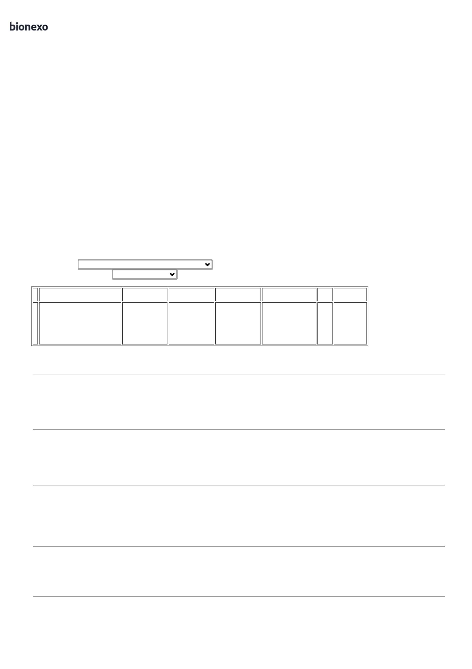

1

8/11/2024

Bionexo

**Total**

**Parcial:**

R$

2

2

020.0

020.0

1.855,0000

Total de Itens da Cotação: 5

Total de Itens Impressos: 5

**Total**

**Geral:**

R$

1.855,0000

Clique [aqui](javascript:chama_completo(369960423)) para geração de relatório completo com quebra de página

https://bionexo.bionexo.com/jsp/RelatPDC/relat\_adjudica.jsp

2/2

